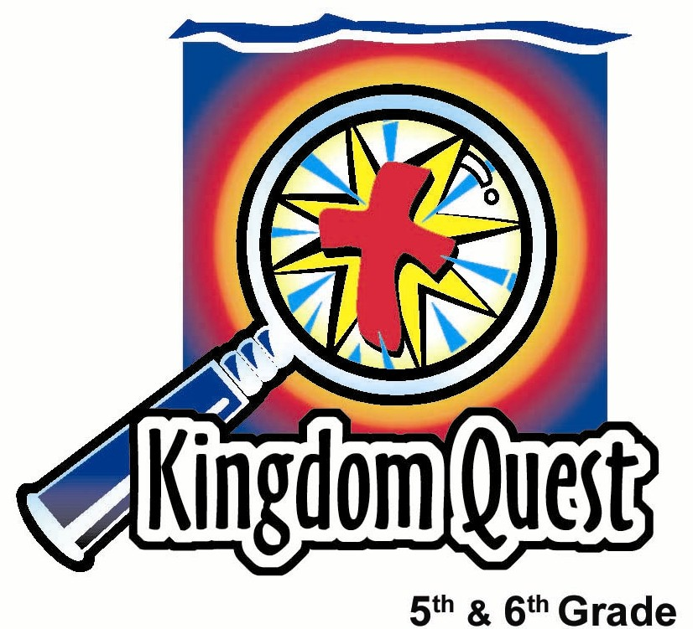
日期: _________________________
系列: 圣经的少年英雄 （九月- 十一月）
第二年，第十五课

耶稣在祂父亲的家
学习重点：*记得你是属于谁的——天上父神的孩子
*在整个课堂中重复这句子。

圣经事件：路加福音 2:41-52
主要经文：约翰福音1：12，“凡接待他的，就是信他名的人，他就赐他们权柄，作神的儿女。”

我们会帮助孩子们了解：
- 十二岁的耶稣在逾越节探访圣殿的圣经事件。
- 耶稣认可祂的身份为天父和弥赛亚的儿子。
- 凡是相信基督，他们也是天父的儿女。
- 要在智慧中成长和成熟的主要关键是记得你是属于谁的——天上父神的孩子。

我们会帮助孩子们感觉：
- 为他们身为天父的孩子的身份而感到安全。
- 无论在何时，感恩因他们拥有一位爱他们和有计划给他们的父神。

我们会帮助孩子们实行：
- 讲述他们若在另一个家庭里会有什么样的生活。
- 讨论能帮助他们了解他们身份的特征。
- 讨论他们是属于谁的——天上父神的孩子
- 做个身份证卡来提醒他们是谁和属于谁。

课程指南

分站 | 页数 # | 活动心得 | 所需教材
小组热身   | 3 | 学生们会讨论他们若在另一个家庭里长大会有如何的生活。 | - 没有
大组   | 3  7  8 | 综览  观众参与的戏剧  少年英雄：耶稣在祂父亲的家里。透过这互动性的戏剧，学生们会学习耶稣十二岁时在圣殿的事件。  影片  拿撒勒的耶稣，第1部分。学生们看见耶稣十二岁时在逾越节在圣殿里的事件。  附录 | - 见第 7页已得知更多详情  - 台上设置和给主持人的麦克风  - 改造过的运动外套  - 掌声标志  - 影片：拿撒勒的耶稣，第1部分 ，由 Vencenzo Labella, 1992, ISBN 1-56371-137-0编制
小组应用   | 4  5 | 学生们会填上自己的个人资料来制造一张身份证卡并且学习和认知他们是属于谁的。  金句学习  “金句外送”  约翰福音1：12将在第15课到第18课被重复以致孩子们能肯定和得安全感知道他们身为神的儿女的身份。 | - 双面的身份证卡（见附录）  - 剪刀  - 铅笔  - 2张麻将纸  - 2 个空批萨盒  - 剪刀  - 马表  - 胶带

小组热身：15 分钟
目标：对准正确的焦点! 建立关系及帮助新来的小朋友感觉到自然。进行一些学习预备活动以帮助你的小组对准课程的焦点。

孩子们聚集时：重听上星期背诵的经节，发经文固本给背诵经文者，并分发固本给那些记得带圣经，及邀请新朋友来的学生。

所需教材：没有

孩子们到了和安定下来后，问以下问题：

你若不能成为你现在家庭的一份子，反而是另外一个家庭的成员，你会选择什么家庭？这可以是你认识的家庭或你制造的家庭。为什么？

你觉得你若是在这另一个家庭里长大，你现在会有什么不一样？

如果你现在是个独生子，或长子，或最小的，在这“新”的家庭里，你还会选择这同样的身份吗？

孩子们分享后，用这来做结论：

我感谢神你们每个都很独特和特别。你能成为今天的你是因为神所指定你的家庭。但是今天我们不会单单学习你是谁，但你是属于谁的。

你若相信基督，你也是另一个家庭的一份子。你属于天上父神的家庭。你是祂的孩子。所以*记得你是属于谁的——天上父神的孩子。

大组综览：20-30 分钟
目标：帮助孩童遵守圣经的教导。用创意的方式呈献圣经的事迹。帮助孩童学习诠释所要传达的信息。

所需教材：见第7页已得知详情；台上设置和给主持人的麦克风， 改造过的运动外套 ; 掌声标志；影片：拿撒勒的耶稣，第1部分，由Vencenzo Labella, 1992, ISBN 1-56371-137-0 编制。

观众参与的戏剧：少年英雄：耶稣在祂父亲的家。 透过这互动性的戏剧，学生会学习耶稣十二岁时在圣殿的圣经事件。

影片：拿撒勒的耶稣，第１部分。 耶稣十二岁时在逾越节的时候在圣殿的事件。

小组应用: 20-25 分钟
目标：帮助孩子们找出圣经事迹在他们的生命中意义. 使用不同问题激发讨论但是不须被限制。让圣灵引导你。加入你的信仰经历中的个人例子。在你身上基督如何的运行将留给孩子们的生命不能磨灭的印象。

使用你的圣经! 孩子们需要学习如何寻找经文章节以及能够及时跟上正被读出来的经文。在课堂结束之前和他们有一段有素质的祷告时间

评论问题：发生了什么事？/解说问题：这是什么意思？

让孩子们参阅路加福音2：41-52来回答以下问题：

耶稣父母离开时，他选择留在耶路撒冷。那时的耶稣几岁？（路加福音2：42 十二岁）

你认为他想他会与他世上的父母分离很久，或你认为他知道他们会来找他？

他与他的父母分开多长的时间？（路加福音2：46。三天）

他在哪里和在做什么？（路加福音2：46。他在圣殿里，坐在教师中间，一面听，一面问。）

你认为耶稣的理解能力和他的答案为什么会使听他的人感到希奇？（路加福音2：47）

当耶稣的父母找到耶稣，马利亚对他的反应怎样与世上其他的母亲的反应相同或不同？（路加福音2：48）

马利亚告诉他他们有多担心时，耶稣如何回答？（路加福音2：49。“为什么找我呢？岂不知我应当在我父的家里么？？”）

你觉得马利亚和约瑟为什么不明白他说的话？你认为他要带出的意思是什么？

你认为耶稣有顽皮不顺服吗？

在路加福音2：51-52，耶稣如何示范祂是我们天上父神的儿子？（他顺从他的父母。他的智慧和身量，并神和人喜爱他的心，都一齐增长。）

应用问题：这对我有何意义？
所需教材：身份证卡，剪刀和铅笔

我们可以如何像耶稣并且在智慧和身量里增长？

我们很少想象耶稣为一位小孩或是个青少年。耶稣没有在诞生的时候就拥有所有智慧。祂和你一样，必须发掘自己的身份。

祂经历你曾经历的一切或你将来少年时会经历的事。耶稣发掘祂在祂家里和在犹太人习俗里面的身份。

有什么事使你在家里和社区里是独特的?

讨论答案时，把身份证卡派出去，让孩子们把它剪出来。

看看卡上印着“我是谁？”的一面。填上你的个人资料。

你怎样鉴定自己的身份？

当你长大成为一个少年人，你会有一些外表上的特征来辨认或形容你自己，你也会有一些兴趣和爱好。

现在我们把卡翻另一面。注意上面印着的字：我属于谁？Y你在神眼中是独特的，而且只要相信耶稣为救主，你也成为祂家庭的一个成员。耶稣在十架上牺牲自己以致你不必担心你属于谁。你的罪已得赦免。

今天的主要经文来自约翰福音1：12，记载说，“凡接待祂的，就是信祂名的人，祂就赐他们权柄作神的儿女。”

让孩子们完成该身份证卡。

你一旦成为神的儿女，祂永不会离弃你或停止爱你。希伯来书13：5b记载，“因为主曾说，我总不撇下你，也不丢弃你。”

今天我们学习在圣殿中的耶稣和祂如何发掘身为弥赛亚和天父的儿子的身份。岂不是很安慰知道耶稣曾和你一样，是个小孩和少年和知道你在天父的国度里有个地方吗？

无论你有时会犹豫在家，学校或朋友当中的身份，你仍然是神的儿女。无论发生什么事，这是永远不会改变的事情。你可以相信神的话语并因信而活，就会在你日常生活中有正面的影响。*记得你是属于谁的——天上父神的孩子。

金句学习：5 分钟
目标：帮助孩子背诵及熟悉经文。使用有创意的方法帮助孩子享受在小组中的金句学习。

所需教材：给每一组—马尼拉卡； 2 个空批萨盒；，剪刀，马表，蓝色粘钉

金句：约翰福音1：12 ~ “凡接待他的，就是信祂名的人，祂就赐他们权柄作神的儿女。

金句呈现：“金句外送”
John 1:12
But to all
课前，给每一组做个“批萨”，用马尼拉卡剪出一个大圆形
who did accept
children of God.
然后把圆形分成八片正如批萨片，然后放进盒里。把金句
分成八个部分然后把字写在“皮萨片”上（见图）。
Him and believe
in Him He
gave the right
to become
用粘钉把“批萨”粘在盒里。

课程时，打开盒子显现出“批萨”金句。叫孩子们就读几遍。然后叫一些志愿者不要看着地朗诵该经文。把孩子们分成两组然后解释说这游戏的宗旨是聚好该“批萨”来外送。能正确地把批萨组好的一对将获胜。金句该顺时的方向编排。

两组排队在房间的一端，批萨盒就摆在房间的另一端，大约15 英尺的距离。在房中间，随便摆放“批萨片”。给每一位队员少许的蓝粘钉。告诉孩子们一旦“批萨”已组好，最后一个人赶快把盒子盖上，把批萨送到教师去。来我们开始挑战。游戏后，叫孩子们一起朗诵金句。

祷告时间：
给孩子们一些时间感谢和称颂上帝因差派耶稣身为他们的救主。感谢神因为耶稣为他们所作的牺牲，他们也可以成为天上父神的儿女。

大组呈献

少年英雄：耶稣在他父亲的家
观众参与戏剧
道具：
- 把教师前面设置像个舞台。
- 主持人衔上杰程的名称，身穿有趣的穿着，例如改造过的运动外套。
- 给主持人的麦克风 （能操作的，玩具的或用其他物品代替）
- 掌声标志和一个人在前面在需要时举起来

叙述着坐在前面，背向着观众。他陈述故事时，他会给指示做动作。他一定要事先鼓励演员们和很肯定他要指示的动作适合所叙述的。

这设置会拟造一个综艺节目，呈献不同的少年参赛者参与一个才能比赛。用在观众里的孩子为参赛者。

介绍主持人——杰程：

女士们，先生们，欢迎！我是你的主持人，程。姓杰——杰程。谢谢大家来到今天的节目。如你所知，这是大家正讲述的少年偶像节目。这是个很特别的节目因为我们将呈现最有名的少年。我们想，为什么不以最棒的少年来开始这一季。

我们还没有开始节目前，我们要特别欢迎所有在观众席的孩子们。大多数的观众正准备跨入青年时期。我想访问一些世上最棒的孩子，看看他们将来会不会做我们节目的参赛者。

带一些孩子上台。在为下几个星期的少年偶像节目做访问时，问每个孩子一些问题以帮助突显出他们的兴趣或爱好。

让我们给这些孩子一个掌声。谢谢你们与我们分享。今年的少年偶像节目在这几个星期了为你们准备了很多很优秀的才能。

世上最出色的少年

但正如我们刚才所讲的，我们今天将学习有关世上最出色的少年。有没有谁觉得他们知道这人是谁？

听听观众的答案。

答案是耶稣。我知道我们很少联想耶稣为一个青少年。但祂像祂时代的男孩一样，也曾是个少年，惟有祂没有犯过罪或违反天父的旨意。然而祂像每个少年一样，正成长和发育。

你将观看的影片述说耶稣和他的家人在耶路撒冷过逾越节。他们从拿撒勒前往耶路撒冷。这是个很特别的探访因为祂证满十二岁。在犹太的传统里，这代表祂已经是个成年人并有责任遵守规矩。因此，耶稣必须履行一些宗教责任。其中一个责任就是要出席在耶路撒冷的逾越节。

当到了时候他们要回到拿撒勒，马利亚以为耶稣与约瑟在一起。而，约瑟则以为耶稣与马利亚一起。但真正发生的是当他的家人前往回家，耶稣留在耶路撒冷。当他们发现他失踪，他们到处寻找耶稣。让我们看看他们到底在哪里找到耶稣和他正在做什么。让我们也看看耶稣对于他自己的身份发掘了什么东西。这是这信息的关键点和他留在圣殿里的原因的关键点。

影片

播放拿撒勒的耶稣，第一部分 的影片，由Vencenzo Labella, 1992, ISBN 1-56371-137-0编制。

要播放的片段是开幕标题后的第78分钟。在奋锐党双膝跪下哭喊“多久？”时开始，然后在耶稣说“岂不知我应当在我父的家里吗？”时结束。这片段的长度大约三分钟。

影片后，继续：

哇。你有听到吗？马利亚对耶稣说“你父亲和我伤心来找你”，而耶稣回答她说，“为什么找我呢？岂不知我应当在我父的家里么？”

既然那圣殿不是他和他父母亲居住的地方，耶稣为什么会说那圣殿是他父亲的家？他要带出的意思是什么？

你们是否有抓到耶稣对于他己的身份发掘了什么吗？

接受答案。

耶稣认可他身为弥赛亚和上天父神的儿子的身份。这个发现帮助他渡过他的少年时期，成为世上最出色的少年。

这意思说他知道他有另一个父亲。耶稣现今可以在智慧和身量里增长因为他已经被认是成年人并且有责任学习和遵守犹太的律法。但最重要的是，耶稣知道他身为上天父神的儿子的身份。

我们与耶稣不一样因为我们不是神。但是，这可是最棒的事，若我们相信耶稣基督为我们的救主，我们成为天上父神的儿女。我们也是神的儿女。所以，*记得你是属于谁的——天上父神的孩子。

在小组的时候，你会讨论你属于谁和当你记得神是你的父亲时，你的生命会如何。

祷告：

神啊，感谢你深爱我们并且给我们独特的身份和世上的家庭。我们可以在你的爱和恩典中感到安全因为你拆派你的儿子耶稣为我们钉死。我们现在是上天父神的孩子。所以，当我们讨论我们属于谁和我们可以如何成为你家的一份子享受所有永恒的财宝时，求你与我们同在。奉耶稣的名祷告，阿们。

第15课

小组热身：
- 没有

大组：
- 见第 7页已得知更多详情
- 台上设置和给主持人的麦克风
- 改造过的运动外套
- 掌声标志
- 影片：拿撒勒的耶稣，第1部分 ，由 Vencenzo Labella, 1992, ISBN 1-56371-137-0编制

小组应用：
- 双面的身份证卡（见附录）
- 剪刀
- 铅笔

金句学习：
- 2张麻将纸
- 2 个空批萨盒
- 剪刀
- 马表
- 胶带

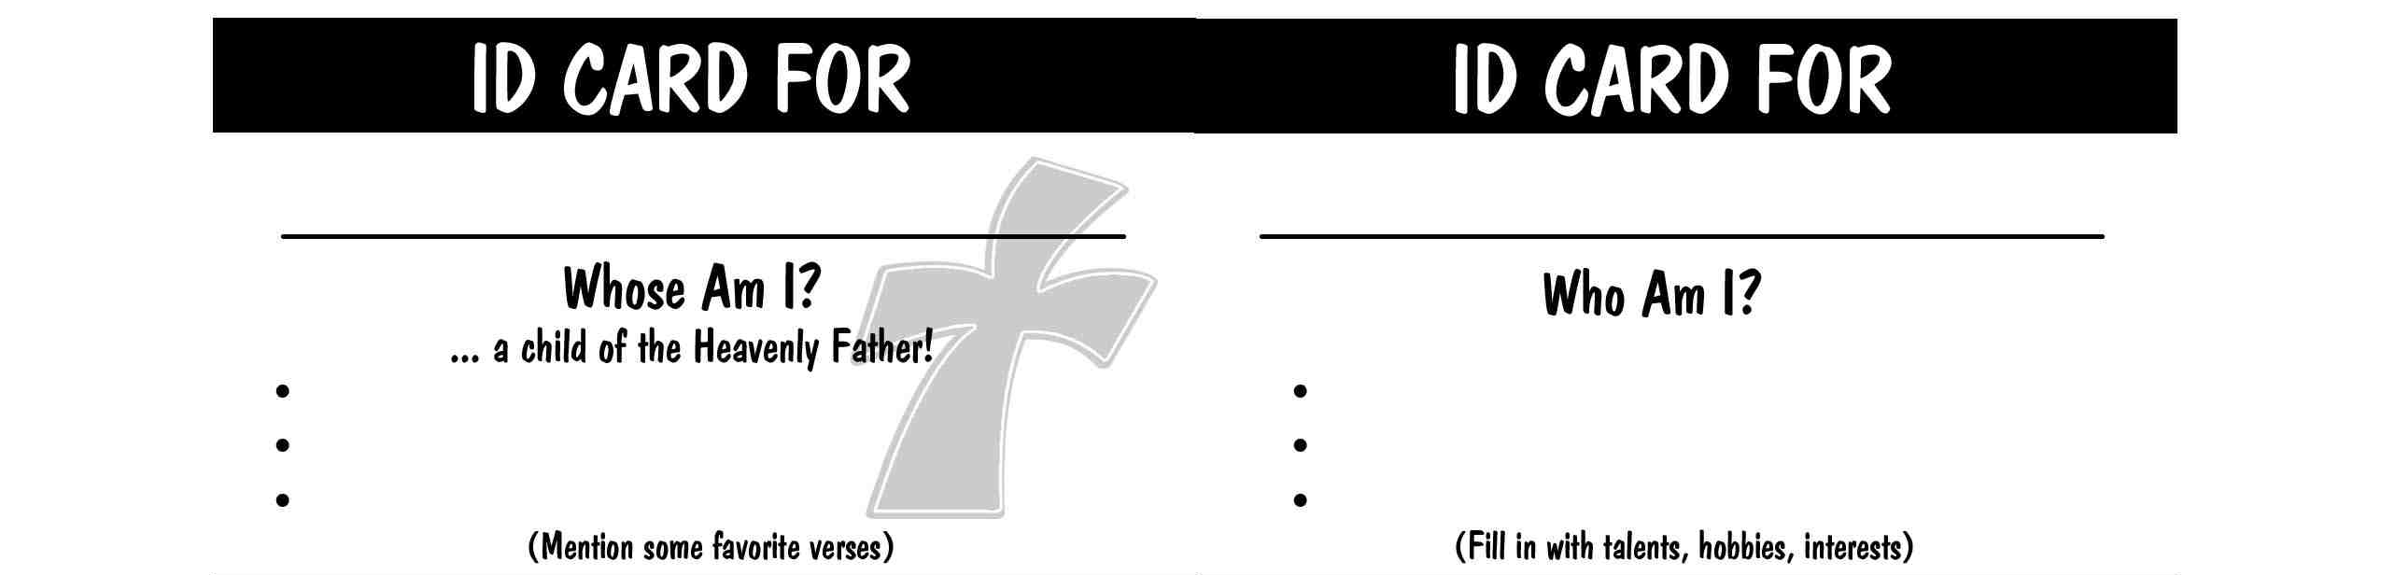
身份证卡
身份证卡
我属于谁？
。。。天上父神的孩子

记下一些喜欢的经文
我是谁？

（填各自的才华，爱好或兴趣）
（填各自的才华，爱好或兴趣）
身份证卡
身份证卡
我属于谁？
。。。天上父神的孩子

记下一些喜欢的经文
我是谁？

（填各自的才华，爱好或兴趣）
身份证卡
身份证卡
我属于谁？
。。。天上父神的孩子

记下一些喜欢的经文
我是谁？

（填各自的才华，爱好或兴趣）
身份证卡
身份证卡
我属于谁？
。。。天上父神的孩子

记下一些喜欢的经文
我是谁？

（填各自的才华，爱好或兴趣）

